Схема
расположения и характеристика участков открытой воды (промоин) на реке Обь в районе города Сургута на 27.11.2018

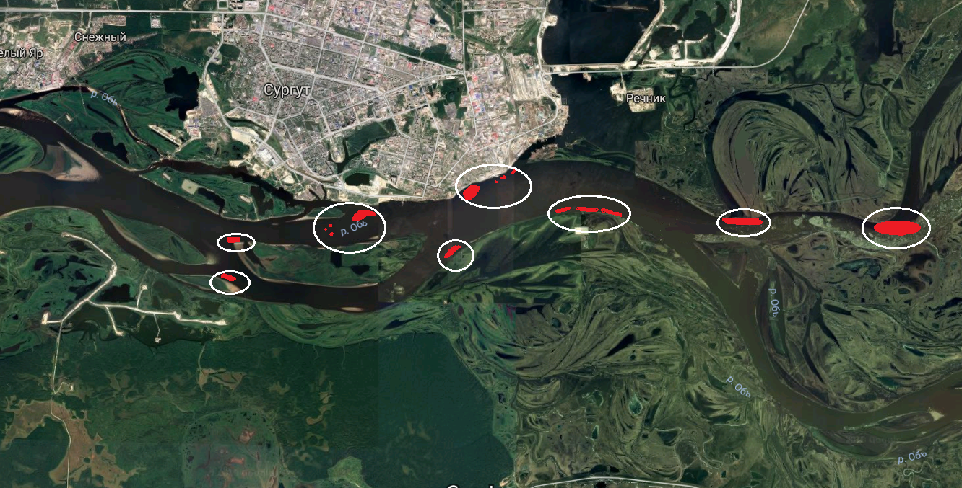
8

6
5
7
4
3
2
1
Примечание:

- - Красным цветом выделены участки открытой воды (промоины)
- - Зелёной линией обозначены границы зоны ответственности
- Кругом белого цвета обозначены опасные места вокруг промоин
- №1 – промоина размер ~ 100*200 метров, в 150-ти метрах выше по течению 3 окна размером 10-30 метров
- №2 – промоина размер ~ 50*200 метров
- №3 – промоина размер ~ 70*300 метров
- №4 – промоина размер ~ 100*350 метров
- №5 – промоина размер ~ 50*100 метров
- №6 – промоина размер ~ 150*650 метров, ниже по течению 3 окна размером 25*50
- №7 – промоина размер ~ 50*100 метров
- №8 – промоина размер ~ 50*100 метров

